Základní škola a Mateřská škola, Louka u Litvínova, okres Most
435 33 Louka u Litvínova, Husova 163
telefon: 476 744 393, 773836650 IČO: 72 743 158
e-mail: zslouka@zslouka.cz, www.webskoly.cz/zslouka

Výroční zpráva

školní rok 2019/2020



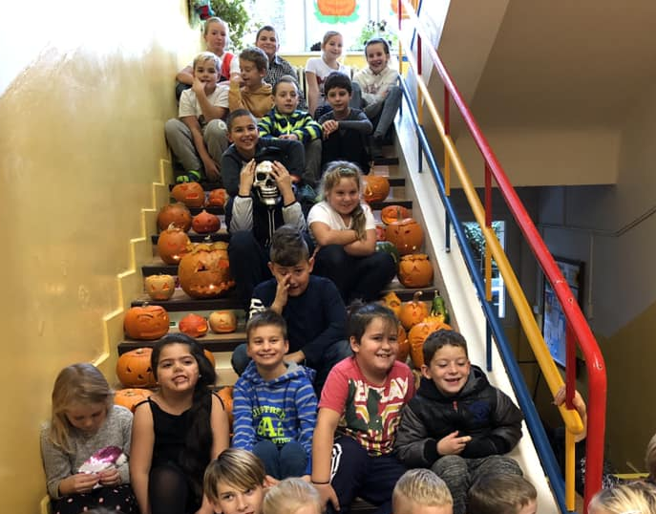
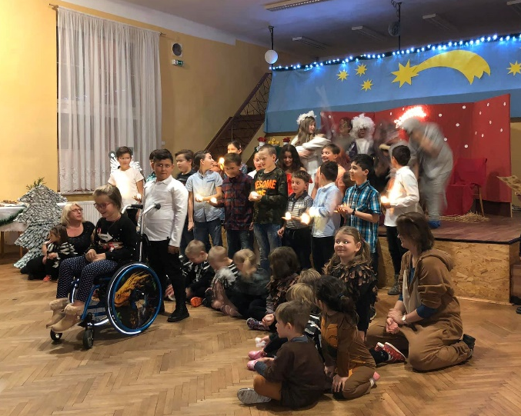

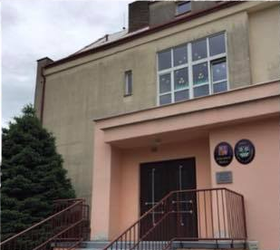

OBSAH VÝROČNÍ ZPRÁVY

- ZÁKLADNÍ ÚDAJE O ŠKOLE
  - Název školy
  - Kontaktní telefony a osoby
  - Zařazení do sítě škol
  - Adresa pro dálkový přístup
  - Zřizovatel školy
  - Pověřenec pro ochranu osobních údajů
  - Údaje o Školské radě
  - Charakteristika školy

- VÝROČNÍ ZPRÁVA O ČINNOSTI ZÁKLADNÍ ŠKOLY
  - Rozdělení tříd, kapacita
  - Přehled oborů vzdělání
  - Skladba vyučovacích předmětů švp pro rok 2018/2019
  - Přehled zaměstnanců školy
  - Pedagogičtí pracovníci podle věkové skladby
  - Zápis do 1. ročníku ZŠ
  - Výsledky vzdělávání žáků
  - Výchovně vzdělávací proces ZŠ
  - Plnění minimálního preventivního plánu
  - Cíle základního vzdělávání
  - Výchovně vzdělávací proces ŠD
  - Základní údaje o školní jídelně - součásti ZŠ
  - Další vzdělávání pedagogických a nepedagogických pracovníků
  - Zapojení do projektů
  - Škola, žáci a veřejnost
  - Výsledky inspekční činnosti provedené ČŠI
  - Materiálně technické zabezpečení provozu

- ÚDAJE O HOSPODAŘENÍ ŠKOLY

- VÝROČNÍ ZPRÁVA O ČINNOSTI MATEŘSKÉ ŠKOLY
  - Základní údaje o škole
  - Charakteristika školy
  - Výchovně vzdělávací činnost
  - Specifika předškolního vzdělávání, formy a metody vzdělávání
  - Prezentace na veřejnosti a školní aktivity
  - Kontrolní a hospitační činnost
  - Údaje o zaměstnancích mateřské školy
  - Oblast materiálního vybavení a oprav
  - Závěr – úkoly na školní rok 2019/2020
- ZÁKLADNÍ ÚDAJE O ŠKOLE

1.1. Název školy

Přesný název školy dle posledního rozhodnutí o zařazení do sítě škol:

Základní škola a Mateřská škola, Louka u Litvínova, okres Most
Husova 163, 435 33 Louka u Litvínova

1.2. Kontaktní telefony a osoby

Kancelář školy 476744393, 773836650
Ředitelka školy – Mgr. Radka Jašontková 773836656
Vedoucí učitelka MŠ – Jarmila Hejnová 773836651
ŠJ – kuchařka Jana Dvořáková 773836652
ŠD – vychovatelka Jiřina Barešová 773836657
Ekonom a personalista školy, vedoucí školní jídelny – Dagmar Křížová 773836650

1.3. Zařazení do sítě škol: s účinností od 1. 1. 2003 má

Základní škola Louka u Litvínova IZO: 116 701 668
Mateřská škola Louka u Litvínova IZO: 116 700 378
Školní jídelna základní školy IZO: 116 700 386
Školní družina IZO: 116 701 676

Datum posledního vydání rozhodnutí: 17. 8. 2005
Identifikátor právnické osoby: 600083799
IČ: 72 743 158

1. 4. Adresa pro dálkový přístup
E-mail: zslouka@zslouka.cz, mslouka@zslouka.cz
Webové stránky školy: https://www.webskoly.cz/zslouka

1.5. Zřizovatel školy

IČO: 00 266 043 Obec Louka u Litvínova
Sokolovská127
435 33 Louka u Litvínova
www.loukaulitvinova.cz
obec@loukaulitvinova.cz

Starosta obce: Roman Dub 476744400

1.6. Pověřenec pro ochranu osobních údajů:

Mgr. Martina Landová, e-mail: poverenec@gepardservices.cz

"Pověřenec pro ochranu osobních údajů byl ustanoven na základě Obecného nařízení pro ochranu osobních údajů (GDPR) a je nezávislým garantem správného nakládání s osobními údaji a také prostředníkem mezi organizací, dozorovým orgánem (Úřadem pro ochranu osobních údajů) a veřejností (subjektem údajů)."

1.7. Údaje o Školské radě (byla zřízena ke dni 1. 9. 2003)

Školská rada má 6 členů:
Zástupci školy: Jarmila Hejnová, Mgr.Aneta Lenhardtová
Zákonní zástupci žáků: Václav Bergman, Kateřina Kratochvílová
Zástupci zřizovatele: Milana Štveráčková, Miluše Pejlová

Školská rada se schází 3x během školního roku.

1.8. Charakteristika základní školy

Posláním naší školy je zabezpečit základní vzdělávání a výchovu žákům základní školy, nadaným žákům i žákům se speciálními vzdělávacími potřebami. Vytvářet harmonické a motivující prostředí pro rozvoj každého žáka. Pomáhat žákům v rozvoji vlastní osobnosti, jejich schopností a dovedností, klást důraz na vytváření správných návyků, které jsou potřebné k uplatnění v praktickém životě. Usilujeme o spolupráci školy s rodiči, obcí i veřejností.
Základní škola a Mateřská škola, Louka u Litvínova, okres Most je příspěvková organizace. Jako součást výchovně vzdělávací soustavy je zařazena do rejstříku škol a školských zařízení. Je školou s právní subjektivitou. Ke sloučení s mateřskou školou do jednoho právního subjektu došlo ke dni 1. ledna 2003.
Základní škola je malotřídní škola s pěti ročníky, které vzděláváme ve třech spojených třídách. Součástí školy je školní družina a školní jídelna. Je umístěna v tichém prostředí obce. V její blízkosti se nachází louky, lesy a rybníky, což našim žákům umožňuje nenásilnou formou poznávat, pozorovat přírodu a zároveň je vést k její ochraně. V okolí budovy je velká a prostorná školní zahrada vybavené průlezkami, pískovištěm a zastřešenou pergolou, kterou žáci využívají jako venkovní třídu. Ke sportu využíváme multifunkční hřiště v obci. V zimních měsících chodíme s žáky do tělocvičny TJ Baník Louka u Litvínova.
Budova školy je dvoupodlažní, plně využita i s prostory suterénu a podkrovím. V prvním a druhém podlaží se nachází tři moderně a vkusně zařízené třídy, školní družina, ředitelna, sborovna, metodický kabinet a kancelář. Moderně zařízená sociální zařízení se nacházejí v přízemí pro dívky, v 1. patře pro chlapce, další v podkroví. Třídy jsou vybaveny výškově stavitelným nábytkem, který odpovídá současným hygienickým a zdravotním požadavkům. Škola disponuje následujícími odbornými učebnami: ICT, praktické vyučování, tělocvična, výtvarná výchova, žákovská knihovna. Žáci a učitelé mají možnost připojení k internetu, využití specializované učebny, pracovní stanice ve třídách, bezdrátové připojení v celé škole. Učitelé mají k dispozici následující odborné kabinety: cizí jazyky, hudební výchova, tělesná výchova, výtvarná výchova. V suterénu je šatna žáků, dílna školníka, umývárna pro paní uklízečku a plynová kotelna. Ostatní prostory jsou využívány jen jako skladovací prostory.
V základní škole pracuje 8 pedagogických pracovníků a 3 provozní zaměstnanci. ZŠ navštěvují žáci z Louky i okolí – Mariánské Radčice, Lom, Litvínov, Osek. Strategie naší školy odpovídá trendům současnosti, vede ke zkvalitnění výchovně vzdělávacího procesu. Plníme školní vzdělávací program daný RVP pro ZŠ.
Upřednostňujeme činnostní charakter vyučování před frontální výukou. Snažíme se, aby žáci zažívali radost z vlastního objevování, z práce na společných projektech. V naší škole vedeme žáky k pomoci mladším, být kamarádští, umět se rozhodovat a být samostatní. Výsledkem je pozitivní atmosféra ve třídě a skutečnost, že užíváme jenom výjimečně kázeňských postihů. V menším kolektivu máme také o dětech větší přehled, v takovém kolektivu se prakticky nevyskytují vztahy jako šikanování či jiné zneužívání mladších staršími. Naši žáci jsou zvyklí hodnotit sami sebe před kolektivem a pracují dobře i ve skupinách, kde starší vedou mladší, zkušenější poradí slabšímu. Na škole působí několik kroužků – výtvarný, přírodovědný, deskové hry, dramatický, sportovní. Žáci se často účastní různých soutěží, vystoupení a dramatických představení.
Velmi dobrá je také práce s integrovanými žáky, kteří se velmi plynule a nenásilně začleňují do kolektivu ostatních žáků. Díky úzké spolupráci s poradenskými zařízeními máme velmi důkladně propracovaný systém péče o tyto žáky.
Významnými aktivitami souvisejícími s výchovně vzdělávací činností a přispívajícími k rovnoměrnému psychickému a fyzickému rozvoji žáků jsou ozdravné pobyty v přírodě, plavecký výcvik, školní výlety a exkurze, besedy, přednášky, koncerty, divadelní představení a jiné. Škola se také zapojuje do soutěží.
2. VÝROČNÍ ZPRÁVA O ČINNOSTI ZÁKLADNÍ ŠKOLY

2.1. Rozdělní tříd, kapacita

Ve školním roce 2019/2020 byly třídy rozděleny takto: I. třída – spojený 1. a 5. ročník
II. třída - spojený 2. a 3. ročník
III. třída – samostatný 4. ročník

Naše sloučené zařízení v roce 2019/2020 navštěvovalo v ZŠ 48 žáků, MŠ 24 dětí, školní jídelnu 51 žáků, školní družinu 24 žáků. Dovážená jídla do MŠ Liška v rozsahu 10 jídel.

Kapacita ZŠ | Kapacita MŠ | Kapacita školní jídelny | Kapacita školní družiny
55 | 28 | 100 | 35

2.2. Přehled oborů vzdělání

Vzdělávací program | Zařazené třídy ve školním roce 2019/2020
Učíme se pro život | 1. - 5. ročník

Od 2. ročníku začíná výuka jednoho cizího jazyka – Anglický jazyk.

2.3. Skladba vyučovacích předmětů švp pro rok 2019/2020
Vzdělávací oblasti | Vzdělávací obory |  | 1. stupeň
 |  |  | 1. | 2. | 3. | 4. | 5.
 |  |  |  |  |  |  |  | Naše dotace
Jazyk a jazyková komunikace | Český jazyk |  | 8+1 | 6+1 | 7+1 | 6+1 | 6+1 | 33+5
 | Cizí jazyk |  |  | 0+2 | 3 | 3 | 3 | 9+2
Matematika  a její aplikace | Matematika |  | 4 | 4+1 | 4+1 | 4+1 | 4+1 | 20+4
Informační a komunikační technologie | Informatika |  |  |  |  | 0+1 | 1 | 1+1
Člověk a jeho svět | Člověk a svět |  | 2 | 2 | 2 |  |  | 6
 | Přírodověda |  |  |  |  | 1+1 | 1+1 | 2+2
 | Vlastivěda |  |  |  |  | 2 | 2 | 4
Umění a kultura | Výtvarné dovednosti |  | 1 | 1 | 1 | 2 | 2 | 7
Umění a kultura | Hudební výchova |  | 1 | 1 | 1 | 1 | 1 | 5
Člověk a zdraví | Tělesná výchova |  | 2 | 2 | 2 | 2 | 2 | 10
Člověk a svět práce | Pracovní činnosti |  | 1 | 1+1 | 1+1 | 1 | 1 | 5+2
Celkový počet hodin - maximum |  |  | 20 | 22 | 24 | 26 | 26 | 102+6

2.4. Přehled zaměstnanců ZŠ

Na ZŠ pracovalo v roce 2019/2020:
Pedagogičtí pracovníci

10 pedagogických pracovníků:
6 paní učitelek, 3 asistentky pedagoga, 1 vychovatelka ve ŠD, která zároveň působí jako učitelka HV a VV.

Správní zaměstnanci

Školník (úvazek 0,5)
Uklízečka MŠ (úvazek 0,5) a ZŠ (úvazek 0,5).
Ekonomka (úvazek 0,7 jako ekonomka školy, úvazek 0,3 – vedoucí školní jídelny).
Ve školní jídelně pracují dvě paní kuchařky.
Správce počítačové sítě – externí pracovník

Zaměstnanec ZŠ | Jméno | Úvazek | Dosažené vzdělání
Ředitelka, učitelka ZŠ | Mgr. Radka Jašontková | 1,0 | VŠ
Učitelka ZŠ | Mgr. Aneta Lenhardtová  (dlouhodobě v pracovní neschopnosti | 1,0 | VŠ
Učitelka ZŠ | Panochová Helena  (dlouhodobý zástup za nemoc) | 1,0 | VŠ
Učitelka ZŠ | Ing. Jaroslava Kotlanová | 1,0 | VŠ
Vychovatelka ŠD | Jiřina Barešová | 0,9167 | USO
Učitelka ZŠ | Jiřina Barešová | 0,2727 | USO
Učitel AJ, | Jana Žemličková | 0,3183 | SŠ
Asistentka pedagoga | Stanislava Soldátová, Dis. | 1,0 | VOŠ
Asistentka pedagoga | Jitka Sadílková | 1,0 | SŠ
Asistentka pedagoga | Lucie Neckářová | 1,0 | SŠ
Vedoucí ŠJ + ekonom | Dagmar Křížová | 1,0 | USO
Uklízečka ZŠ+MŠ | Janette Šlachtová | 1,0 | SO
Školník | Zdeněk Tauš | 0,5 | SO
Zaměstnanci MŠ viz. Část III.

2.5. Pedagogičtí pracovníci podle věkové skladby

Do 35 let |  | 35-45 let |  | 45-55 let |  | Nad 55 let |  | Důchodový věk |  | Celkem
muži | ženy | muži | ženy | muži | ženy | muži | ženy | muži | ženy | muži | Ženy
0 | 2 | 0 | 3 | 0 | 2 | 0 | 1 | 0 | 1 | 0 | 9

2.6. Zápis do 1. ročníku ZŠ
Ministerstvo školství, mládeže a tělovýchovy vydalo v souvislosti s mimořádnými opatřeními vlády k ochraně obyvatelstva v souvislosti s onemocněním COVID-19 opatření k organizaci zápisů k povinné školní docházce pro školní rok 2020/2021.
Zápisy k povinné školní docházce proběhly v souladu s právními předpisy, ale s upuštěním od některých tradičních postupů. V naší škole proběhl zápis ve dvou dnech 7. 4. 2020 a 21. 4. 2020 od 9 do 17h. Vzhledem k mimořádným opatřením probíhal zápis bez osobní přítomnosti dětí. Rodiče měli možnost podat přihlášky těmito způsoby: osobním podáním ve škole nebo podáním žádosti dálkovým způsobem (e-mailem, datovou schránkou či poštou).
K zápisu do 1. ročníku základní školy bylo přihlášeno 15 dětí.
Rozhodnutí ředitelky ZŠ o zařazení žáka do 1. ročníku školy dostali rodiče 14 dětí, z toho 6 žáků využilo možnosti individuálního vzdělávání podle §41 školského zákona. Jeden žák zažádal prostřednictvím svého zákonného zástupce o odklad PŠD. Pro větší informovanost o škole jsme na podzim roku 2019 vydali pro rodiče budoucích prvňáčků zpravodaj „Předškolák“(2 díly). Dále jsme v únoru 2020 vytvořili pro potřeby zápisu do 1. ročníku letáček, který zahrnuje všechny důležité informace pro zákonné zástupce našich budoucích žáků. 11. 3. 2020 byl naplánován Den otevřených dveří pro rodiče budoucích prvňáčků, který se kvůli uzavření škol neuskutečnil. V neposlední řadě jsme se prezentovali v místním tisku.

Počet tříd | Počet zapsaných dětí | Z toho zapsaných dětí §41 ŠZ | Počet odkladů | Opakuje 1. ročník | Celkem prvňáčků
1 | 15 | 6 | 1 | 0 | 14

2.7. Výsledky vzdělávání žáků

Ve školním roce 2019/2020 jsme vyučovali podle školního vzdělávacího programu „Učíme se pro život“.
Na konci školního roku odcházelo z 5. ročníku na druhý stupeň základní školy 10 žáků:
6 žáků přestoupilo na ZŠ do Litvínova, 1 žák přestoupil na ZŠ Braňany, 1 žák přestoupil na ZŠ Horní Jiřetín, 1 žák na Gymnázium, 1 žák na ZŠ Speciální.
Přehled o výsledcích prospěchu žáků – 1. pololetí

Třída  ročník | Počet žáků | Prospělo  s vyznamenáním | Prospělo | Neprospělo | Předměty s dostatečnou | Nehodnoceni
1. ročník | 10 | 10 | - | - | - | -
2. ročník | 6 | 5 | 1 | - | - | -
3. ročník | 10 | 9 | 1 | - | - | -
4. ročník | 12 | 7 | 5 | - | - | -
5. ročník | 10 | 4 | 6 | - | - | -

Přehled o výsledcích prospěchu žáků – 2. pololetí

Třída  ročník | Počet žáků | Prospělo  s vyznamenáním | Prospělo | Neprospělo | Předměty s dostatečnou | Nehodnoceni
1. ročník | 10 | 10 | - | - | - | -
2. ročník | 6 | 5 | 1 | - | - | -
3. ročník | 10 | 9 | - | - | - | 1
4. ročník | 12 | 8 | 4 | - | - | -
5. ročník | 10 | 7 | 3 | - | - | -
Přehled o výsledcích chování žáků

Třída  ročník | Počet žáků | Pochvaly TU | Pochvaly ŘŠ  Napomenutí | Důtky TU | Snížený  stupeň | Důtky ŘŠ
1. ročník | 10 | - | - | - | - | - | -
2. ročník | 6 | - | - | - | - | - | -
3. ročník | 10 | - | - | - | - | - | -
4. ročník | 12 | - | - | - | - | -
5. ročník | 10 | - | - | - | - | -

Údaje o zameškaných hodinách – 1. pololetí

Třída  ročník | Počet hodin omluvených | Počet na žáka za školní rok | Neomluvené hodiny
I. /1. a 5. ročník | 596 | 29,8 | -
II/(2.a 3. ročník) | 577 | 36,1 | -
III/(4. ročník) | 381 | 31,75 | -

Údaje o zameškaných hodinách – 2. pololetí (pouze do 11. 3. 2020)

Třída  ročník | Počet hodin omluvených | Počet na žáka za školní rok | Neomluvené hodiny
I. /1. a 5. ročník | 136 | 6,8 | -
II/(2.a 3. ročník) | 77 | 5,1 | -
III/(4. ročník) | 152 | 12,6 | -

Základní údaje o součástech školy

Součást školy | Počet tříd | Počet dětí, žáků | Počet na třídu | Počet dětí na pedagoga
Mateřská škola | 1 | 24 | 24 | 8
1. stupeň ZŠ | 3 | 48 | 16 | 16
Školní družina | 1 | 24 | 24 | 24

Údaje o integrovaných dětech

Druh postižení: | Třída | Počet žáků
1. Zdravotní postižení | I/(1., 5.) | 2
 | II/(2., 3.) | 3
 | III/(4.) | 3
2. Zdravotní znevýhodnění | I/(1., 5.) | 1
 | II/(2., 3.) | 1
 | III/(4.) | 2

2.8. Výchovně vzdělávací proces v ZŠ

Výchovně vzdělávací proces v naší škole umožňuje všem žákům získat základy všeobecného vzdělání díky plnění vzdělávací program „Učíme se pro život“. Většina žáků zvládá očekávané výstupy ŠVP.
Pedagogové uplatňují, vzhledem k obsahu výuky, vhodné moderní metody a formy práce, které umožňují větší zapojeni žáků do vzdělávání, rozvíjí jejich dovednosti a vědomosti podněcují jejich aktivitu, zájem a zvídavost.
Činnostní charakter vyučování, skupinová práce, projektové vyučování, učení v přírodě vede žáky k vzájemné spolupráci a toleranci. Učí žáky formulovat myšlenky, promýšlet postup práce, diskutovat, sdělovat a obhajovat své názory.
Do malotřídní školy žáci docházejí v menším počtu, což umožňuje učiteli věnovat se každému ze žáků individuálně a respektovat individuální schopnosti žáků.
Třídy složené ze žáků různých věkových skupin mají velký výchovný vliv, žáci se tak přirozeně učí pomoci mladším, být kamarádští, umět se rozhodovat, starší vedou mladší, zkušenější poradí slabšímu.
V celém vyučovacím procesu se kladl velký důraz na čtenářskou a matematickou gramotnost. Prevence sociálně - patologických jevů a nebezpečí se prolínala napříč hodinami prvouky, českého jazyka, přírodovědy, v komunitním kruhu a to formou rozhovorů mezi žáky a učiteli.
Žákům je umožněno v hodinách pracovat s tablety, interaktivní tabulí, vyhledávat informace na internetu a tím rozvíjet počítačovou gramotnost a radost z vlastního objevování.
Mnohem častěji jsou do vyučovacího procesu zařazovány motivační a relaxační prvky, projektové dny, besedy, výlety, návštěvy kulturních akcí.
Ve všech ročnících zpracovávají učitelé týdenní plány učiva.

Inkluze:
Ve školním roce 2019/2020 jsme v rámci inkluze vzdělávali společně v běžných třídách žáky zdravé s žáky s nejrůznějším spektrem speciálních vzdělávacích potřeb či sociálně znevýhodněné.
12 žáků využívalo podpůrná opatření jak materiální, tak personální., 9 žáků pracovalo s podporou asistenta pedagoga. Podle doporučení PPP nebo SPC bylo třídním učitelem ve spolupráci s dalšími vyučujícími zpracován IVP nebo PLPP, který je přizpůsoben individuálním potřebám dítěte. IVP bylo zpracováno pro 4 žáky , PLPP pro 1 .3 žáci docházeli na hodiny pedagogické intervence.
Škola úzce spolupracuje s PPP v Mostě, se SPC v Litvínově a v Teplicích.
Výuka cizích jazyků:
Na naší škole se vyučuje ve 2., 3., 4. a 5. ročníku anglický jazyk.
Environmentální výchova:
Je zaměřena především na podporu motivace chovat se šetrně k životnímu prostředí. Během celého školního roku je integrovaná do všech vyučovaných předmětů.
Výuka v době uzavření školy z důvodu mimořádného opatření:
V první etapě distanční výuky probíhala komunikace z velké míry prostřednictvím e-mailu. Komunikace a konzultace se žáky byla realizována dle osobní potřeby žáků a jejich rodičů podle aktuální situace.
Velmi rychle došlo k zapojení a propojení učitelů s žáky a jejich rodiči. Každá třídní učitelka nabídla možnosti spolupráce a empatický přístup k individuálním potřebám žáků školy. V další etapě si paní učitelky vypracovaly systém zasílání, kontroly a pedagogické podpory při plnění zadaných úkolů. Výuka žáků probíhala elektronicky, pomocí pracovních listů, pracovních sešitů a zpětné vazby.
Vyplněný list žáci vyfotili, paní učitelky provedly opravu, napsaly komentář či hodnocení a zaslaly zpět žákům. S rodiči dále probíhala konzultace ohledně učiva a jeho náročnosti, jak pro žáky, tak pro rodiče. Všem žákům byla nabídnuta možnost virtuálních setkání. Ta probíhala většinou individuálně za podpory rodičů. Dále docházelo ke spojení s rodiči i žáky telefonicky.
Několik žáků školy nemělo možnost zapojit se do výuky elektronicky, vzhledem k tomu, že rodiny nedisponují mobilními technologiemi ani internetem. Do těchto rodin docházely paní asistentky s tištěnou verzí učiva i opakování. Vypracované úkoly měli tito žáci možnost odevzdat ve škole do schránky k tomu určené.
Činnost paní asistentek probíhala jak elektronicky, tak prací v terénu. Výuka spočívala ve vyhledávání a přípravě podpůrných materiálů pro žáky s podpůrnými opatřeními a následné předání rodičům. Následně paní asistentky věnovaly čas samotným žákům formou videokonference či telefonátů. Dále byly ve spojení především s rodinami žáků, které nemají PC nebo přístup k internetu, tiskly domácí přípravu, nosily úkoly do schránek. Po celou dobu byly v pravidelném spojení s třídními učiteli.
Po dohodě s rodiči docházelo také k pedagogické intervenci žáků.

2.9. Plnění minimálního preventivního programu

V oblasti řešení a prevence rizikového chování spolupracuje škola s řadou organizací, jsou to zejména: PPP Most, OSPOD Litvínov, Policie ČR, Městská policie Lom. V rámci ŠVP jsou témata prevence rizikového chování začleněna především do výuky jednotlivých předmětů.
Během školního roku proběhly některé z naplánovaných akcí, které napomáhají výchově ke zdravému životnímu stylu a k ochraně zdraví a bezpečí dětí: Beseda s policií ČR, projektový den s Vianou – VODA, projekt Ovoce a mléko do škol, beseda o kyberšikaně, výuka plavání, dopravní výchova.
Minimální preventivní program naší školy je zaměřen na rozvoj sociálních dovedností, které napomáhají k odpovědnosti za chování, na zvyšování schopnosti řešit problémy, konflikty, stres, výchovu ke zdravému životnímu stylu, na rozvoj pozitivního sociálního klimatu na naší škole, schopností správné komunikace, mapování třídních vztahů a na vyloučení rizik z oblasti šikany a kyberšikany.
V naší škole jsou jednotlivá témata rozpracována a probírána v předmětech – prvouka, přírodověda, český jazyk, zařazujeme je ve formální i neformální rozhovory s dětmi.
Na chodbě u vstupu do školy je umístěna schránka důvěry, kde se mohou děti svěřit nepozorovaně se svým trápením.
2.10. Cíle základního vzdělávání

Podněcovat žáky ke tvořivému myšlení, logickému uvažování a řešení problémů. Vést je k otevřené komunikaci, spolupráci a respektování sebe i druhých.

Výchovně vzdělávací strategie školy vychází ze základních cílů vzdělávání odpovídající věkové kategorii žáků, kteří navštěvují školu. Rozvíjením klíčových kompetencí žáků škola dojde prostřednictvím zvolených strategií k dosažení cílů ŠVP ZV, které jsou v souladu s RVP ZV.
Cílem školního programu je:
- Plnit vzdělávací program Učíme se pro život
- Umožnit všem žákům získat základy všeobecného vzdělání.
- Vytvořit příznivé klima
- Promýšlet metodické postupy
- Podněcovat aktivitu žáků, podporovat jejich zájem a zvídavost.
- Umožnit žákům osvojit si strategii učení;
- Podporovat smysluplnost učení, možnost výběru.
- Vést k celoživotnímu vzdělávání.
- Individuální přístup k žákům s ohledem na jejich zdravotní, sociální znevýhodnění, poruchy učení
- Individuální přístup k žákům nadaným, talentovaným, integrovaným
- Rozvíjet počítačovou gramotnost a práci s informacemi
- Dát žákům základy komunikace v cizím jazyce
- Zaměřit se na etickou výchovu, slušné chování
- Vést žáky k toleranci, ohleduplnosti, zodpovědnosti za své chování
- Plnit minimální preventivní program
Chceme být školou, která:
- je moderní, bezpečná,
- připravuje žáky na smysluplný a odpovědný osobní, občanský i pracovní život v podmínkách měnícího se světa,
- kde jsou děti, žáci a jejich rodiče vždy vítáni,
- nabízí standardní kvalitu vzdělávání,
- uplatňuje individuální přístup ve vzdělávání,
- respektuje předem jasná pravidla a sdílené hodnoty,
- má fungující vyvážené vztahy, a kde se uplatňují otevřené způsoby komunikace,
- podporuje týmovou spolupráci, pozitivní přístup ke vzdělávání a vnitřní motivaci všech zúčastněných,
- dokáže tvořivě reagovat na změny prostředí, rozvíjet zaměstnance, rozvíjet týmy stejně jako řízení a organizaci.
2.11. Výchovně vzdělávací proces – školní družina (ŠD)
Součástí školy je i školní družina, která má jedno oddělení s celkovou kapacitou 30 žáků. Činnost ve školní družině je zaměřena na pravidelné aktivity zájmového a tělovýchovného charakteru. Veškeré aktivity ve školní družině mají nejen odpočinkový a relaxační charakter, ale slouží také k rozšíření, doplnění a upevnění poznatků získaných při výuce.
Ve školním roce 2019/2020 navštěvovalo školní družinu 24 žáků. V provozu je vždy jedno oddělení: ranní družina od 6.00 - 7.40 hodin a po vyučování v čase od 11.40 do 15.30 hodin.
Každým rokem si družinku zdobíme trochu jinak, podle nápadů dětí. Děti se hodně věnují výtvarné a pracovní činnosti a tak máme na nástěnkách a na odkládacích místech, vždy
výstavu jejich děl. Jsou to např. výtvarné obrázky jejich vlastní fantazie, nebo obrázky z
pohádek, které si o polední klid předčítáme, nebo posloucháme na CD. Krásné výtvory děti zhotovují ze stavebnic a kostek – hrady, pevnosti, roboty, letadla…A ne jenom to, z papíru máme složená různá zvířátka, baletky, dečky, kytky, motýli, vlaštovky. Také jsme provoněli celou školu perníkovými dílnami, kdy jsme měli možnost si upéct na vánoční čas- perníčky a naučit se je zdobit. Hodně si děti hrají s dárky, které každé Vánoce najdou pod stromečkem, který pomáhají zdobit, nebo vyrobit drobné ozdoby na stromek.
Připomínáme si tradice k různým svátkům a rádi zpíváme. Každý rok si připravíme taneček a písničku k akcím pořádané školou. O akce je veliký zájem.
V roce 2019 jsme pořádali akci v družince s přespáním ve škole. Děti mají rádi dobrodružství a tak si vyrobíme masky z papíru a večer je diskotéka s karnevalem. Nechybí ani pohádka před spaním a ráno rozcvička s divadelním překvapením.
Z jara se někteří zúčastní výletů po okolí – jarní prázdniny.
V rámci družinky se snažíme chodit hodně na odpolední procházky do lesíka, na dětské hřiště s houpačkami, na školní zahrádku, ke krmelci, kde máme podmínky ke stavění
příbytků z přírodního materiálu. Venku se učíme znát bylinky, stromy a život zvířat.
Každoročně pořádá školní družina na konci letních prázdnin pětidenní příměstský tábor.

2.12. Základní údaje o školní jídelně - součásti ZŠ
Stravování žáků je zajišťováno společně pro děti MŠ i žáky ZŠ ve školní kuchyni v budově MŠ. O provoz školní kuchyně a jídelny se starají dvě paní kuchařky ve spolupráci s vedoucí školní jídelny.
Kapacita je 100 jídel. Jako doplňkovou činnost připravujeme obědy i pro soukromou mateřskou školu v Litvínově. Výtěžek z této činnosti je použit na nové vybavení školní kuchyně. Školní jídelna je vybavena nábytkem vhodným jak pro malé strávníky z MŠ, tak pro žáky do 5. ročníku ZŠ. Škola je také zapojena do projektu "Ovoce do škol", jehož prostřednictvím je do školy dodáváno ovoce a zelenina a do projektu „Mléko do škol“.
Žáci si mohou také zakoupit dopolední svačinku za 8,- Kč.

2.13. Další vzdělávání pedagogických a nepedagogických pracovníků

V roce 2019/2020 se naši pedagogičtí i nepedagogičtí zaměstnanci zúčastnili těchto školení:

Mgr. R. Jašontková | 22. 10. 2019 | Školení ředitelů
Mgr. R. Jašontková | 23. 10. 2019 | GDPR
Mgr. R. Jašontková | 12. 12. 2019 | Školení MAPII – vzděl. ag. EMU
Mgr. R. Jašontková | 13. 12. 2019 | Školení MAPII – vzděl. ag. EMU
Dagmar Křížová | 2x únor 2020 | Seminář stravovací služby VIS
Jana Dvořáková | 2x únor 2020 | Seminář stravovací služby VIS
Monika Kronichová | 24. 4. 2020 | Školení hygienické minimum
Jana Dvořáková | 24. 4. 2020 | Školení hygienické minimum
Dagmar Křížová | květen 2020 | Seminář stravovací služby VIS
Jana Dvořáková | květen 2020 | Seminář stravovací služby VIS
Ing. J. Kotlanová | 14. - 15. 8.2020 | Výtvarné techniky
Ost. ped. zaměstnanci | Březen – červen 2020 | Webináře dle zájmu
Všichni zaměstnanci | 27. 8. 2020 | Školení BOZP, PO

2.14. Zapojení do projektů

Ovoce a zelenina do škol, Mléko do škol
Celý školní rok dostávají žáci naší školy díky tomuto projektu jednou za 14 dní ovoce či zeleninou a malé mléko nebo džus. Úkolem projektu je především přispět k trvalému zvýšení spotřeby ovoce a zeleniny, vytvořit zdravé stravovací návyky ve výživě dětí, bojovat proti epidemii dětské obezity a zvrátit klesající spotřebu ovoce a zeleniny.
Recyklohraní
Tato soutěž je zaměřena na třídění a recyklaci odpadů. V rámci tohoto programu mohou žáci nosit do školy použité baterie a nefunkční drobné elektrospotřebiče, ale také plnit soutěže a kvízy.
Sběrová soutěž
Tradičně jsme se zaměřili na sběr papíru a dále také na víčka od PET lahví a PET lahve,
Soutěž je zaměřena na motivaci dětí k třídění odpadu, ochraně životního prostředí a k získávání znalostí o možnostech využití druhotných surovin. Finanční prostředky získané z této akce jsou využívány především na nákup odměn pro soutěžící, dále na zajištění dopravy na výlety či nákup výtvarných potřeb.
Projekt „Místní akční plán rozvoje vzdělávání II pro ORP Litvínov“,
nebo také MAP II, (reg.č. CZ.02.3.68/0.0/0.0/17_047/0011095) je navazujícím projektem místního akčního plánu rozvoje vzdělávání I pro ORP Litvínov. Místní akční plán rozvoje vzdělávání je strategický dokument, zaměřující se na oblast vzdělávání na úrovni mateřských a základních škol pro konkrétní správní oblast obce s rozšířenou působností, skládající se z podrobné analýzy problémů a potřeb v oblasti vzdělávací politiky vč. shody zapojených subjektů na prioritách řešené oblasti a návrhu konkrétních aktivit nutných pro rozvoj daného území.
Na jeho tvorbě se podílí všichni klíčoví aktéři z oblasti školství. V rámci této tvorby dochází k vytváření komunikační platformy mezi mateřskými školami, základními školami a dalšími subjekty, mající vliv a zájem o rozvoj v oblasti vzdělávací politiky. Do projektu je zapojeno celkem 15 subjektů.
Cílem projektu je zlepšit kvalitu vzdělávání v mateřských a základních školách ve spolupráci s organizacemi neformálního a zájmového vzdělávání na území ORP Litvínov podporou spolupráce zřizovatelů, škol a školských zařízení, pedagogů, rodičů a žáků a všech ostatních aktérů v území.
Na realizaci navazujícího projektu se podílí MAS Naděje o.p.s. jakožto nositel projektu a město Litvínov z pozice partnera s finančním příspěvkem.
Ředitelka školy pracuje v tomto projektu na 2 pozicích: člen pracovní skupiny „Matematická gramotnost“ a člen pracovní skupiny „Ředitelé“

2.15. Škola, žáci a veřejnost

Nejdůležitějším cílem zaměřeným na veřejnost je vytvořit partnerský vztah mezi školou, žákem a zákonným zástupcem žáka. Spolupracujeme s rodiči tak, aby se zapojili do výuky a chodu školy – třídní schůzky, setkání s budoucími prvňáčky, dny otevřených dveří, konzultační hodiny, odpolední akce s žáky.
Ve druhém pololetí školního roku došlo díky uzavření školy ke zrušení mnoha akcí, které byly určeny pro vzájemné setkávání s rodiči. Neuskutečnil se Den otevřených dveří, Těšení pro budoucí prvňáčky, akce jako Louka má talent, Den Země, Den matek, Den dětí, Ples školy.
Aktivně spolupracujeme se školskou radou, se zřizovatelem. Pomáháme při oživení společenského života obce organizováním tradičních akcí (slavnostní zahájení roku, vánočních setkání), některé musely být letos bohužel také zrušeny (Ples školy, letní Zahradní slavnosti). Díky soutěži ve sběru papíru pečujeme o čistotu obce, do které je zapojena většina obyvatel obce. Rozvíjíme kontakty s ostatními školami a institucemi (knihovna, sportovní utkání mezi základními školami v ORP Litvínov). Nadále udržujeme dobrou spolupráci s MŠ, především při přípravě budoucích prvňáčků a jejich rodičů na vstup do školy. A to vzájemnými návštěvami dětí z MŠ ve škole a žáků ZŠ ve školce, společnými výlety a pořádání společných akcí.
Veřejnosti poskytujeme informace pomocí webových stránek, Facebooku, prezentace školy v regionálním tisku, výstava prací žáků.

- Akce školy

 | Akce
Září | Slavnostní zahájení školního roku, 1. pedagogická rada
 | Zahajovací třídní schůzka
 | Zahájení kroužků
Říjen | Schůzka školské rady
 | Drakiáda - obec
 | Podzimní tvoření
 | Halloweenská párty - obec
 | Podzimní prázdniny
Listopad | Lampionový průvod - obec
 | Pedagogická rada
 | Konzultační TS,
 | Školská rada
 | Zdobení stromečku před školou
Prosinec | Mikuláš ve škole
 | Rozsvícení stromečku
 | Vánoční besídka
 | Návštěva knihovny v Litvínově
 | Vánoční prázdniny
Leden | Pedagogická rada
 | Třídní schůzky
 | Strašidelná škola
 | Vydání vysvědčení
 | Pololetní prázdniny
Únor | Jarní prázdniny s příměstským táborem (2 dny)
 | Školská rada
 | Zahájení plaveckého výcviku
Březen | Ples školy
Duben | Zápis do 1. ročníku
 | Louka má talent
 | Pedagogická rada
 | Třídní schůzky
 | Den Země – projektový den
Květen | Školská rada
 | Do školy se těšíme I.
 | Veselá autoškola
Červen | Výlet ke Dni dětí
 | Do školy se těšíme II.
 | Focení žáků
 | Zahradní slavnost
 | Nabídka prázdninového příměstského tábora
 | Vydání vysvědčení, ukončení školního roku

V odpoledních hodinách mají děti možnost navštěvovat školní družinu s odpoledními kroužky:
dramatický, všestranný, přírodovědný, klub zábavné logiky

Bramboriada
Pro tento říjnový den jsme si pro žáky a jejich rodiče připravili novou akci pod názvem BRAMBORIÁDA. Na naší školní zahradě jsme vytvořili několik stanovišť, kde se plnily různé sportovní a dovednostní úkoly. Akce byla doprovázena hudbou, která naše soutěžící povzbuzovala k lepším výkonům. Na závěr jsme všechny děti odměnili bramborovou medailí (ve skutečnosti to byla medaile perníková).

Čert a Mikuláš
V dopoledních hodinách nás, zase po roce, přišel navštívit Mikuláš s andělem a čertem. Žáci si za básničku nebo písničku zasloužili sladkou odměnu.
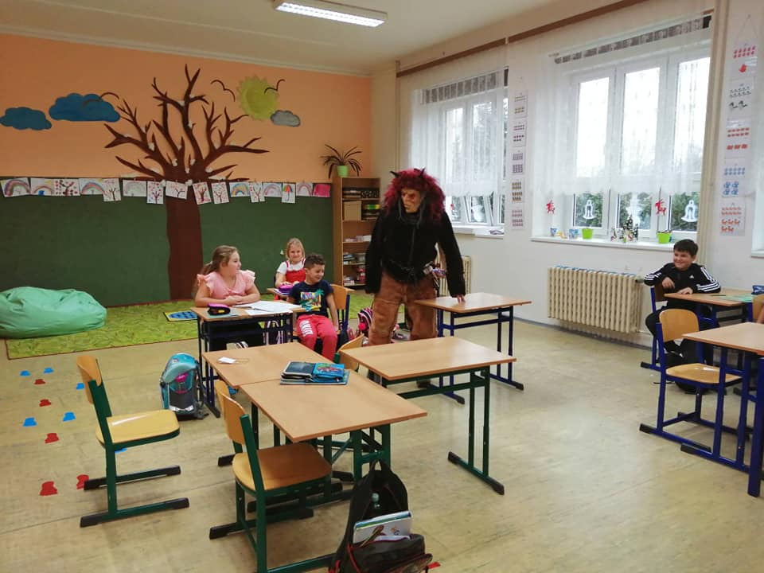
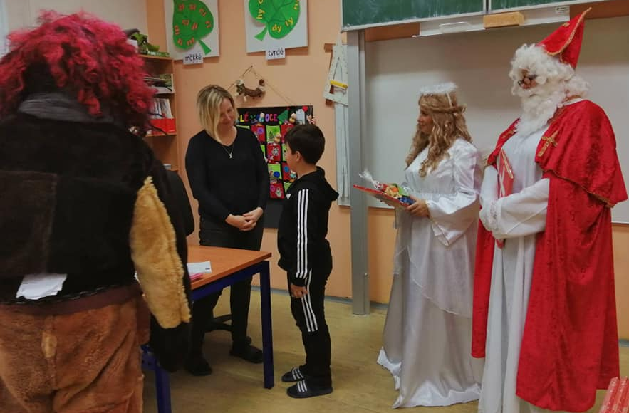

Rozsvícení stromečku
Tradičně každým rokem se v polovině prosince slavnostně rozsvítí na chodbě naší školy vánoční stromeček, pod kterým žáci najdou i pár dárečků.

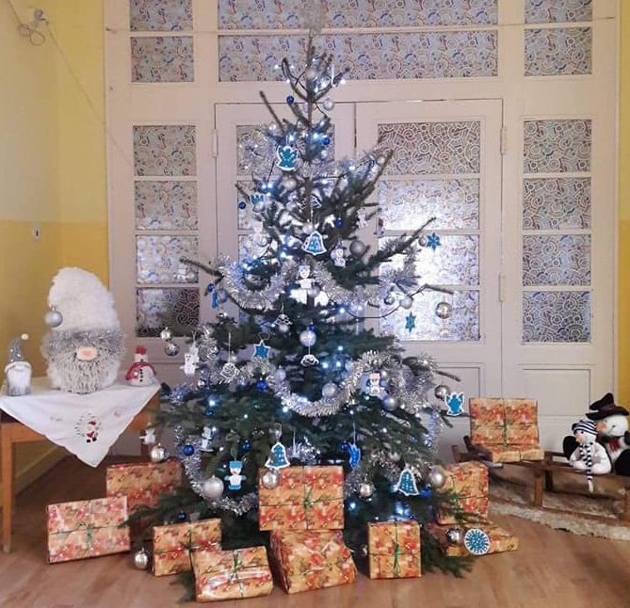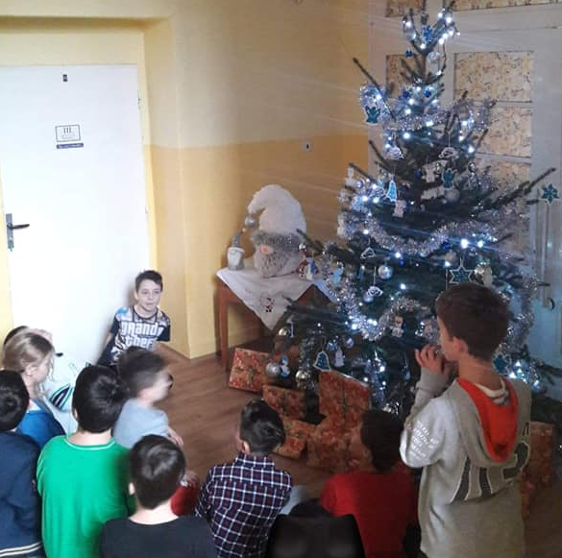
Vánoční pohádka
Dne 19. 12. 2019 proběhlo v místním kulturním domě vánoční vystoupení našich dětí z MŠ a ZŠ. Tuto již tradiční akci jsme letos nazvali "Vánoční pohádka".
Úvodem se představily děti z MŠ. Jejich vystoupení je vždy roztomilé a dojemné. Žáci ze základní školy si tentokrát za pomoci dramatického kroužku "Pampelišky" nastudovali minimuzikál "Jak zvířátka hlídala Ježíška". Našim malým hercům se muzikál moc povedl.
Děti si společně s rodiči vytvořily dle své fantazie krásné kostýmy, které celé vystoupení pozvedly. Atmosféra byla super a i ty slzičky dojetí padly.

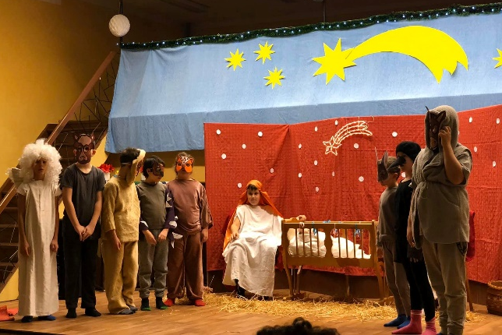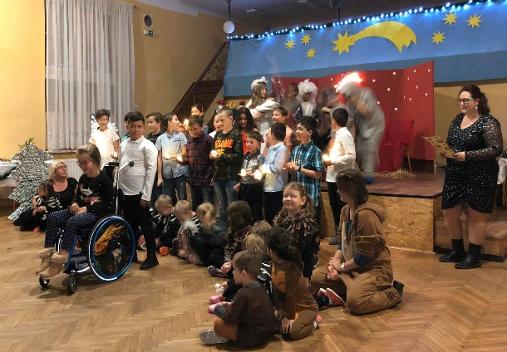

Strašidelná škola
Naše žáky oblíbená akce. Jednou za rok se škola změní ve školu strašidelnou. A tak můžeme žáky také jednou za rok postrašit. Ale oni jsou odvážní a všechny úkoly od strašidel hravě zvládli. Po veselé diskotéce se jim ve škole dobře spí a ráno už se těší na pololetní vysvědčení.

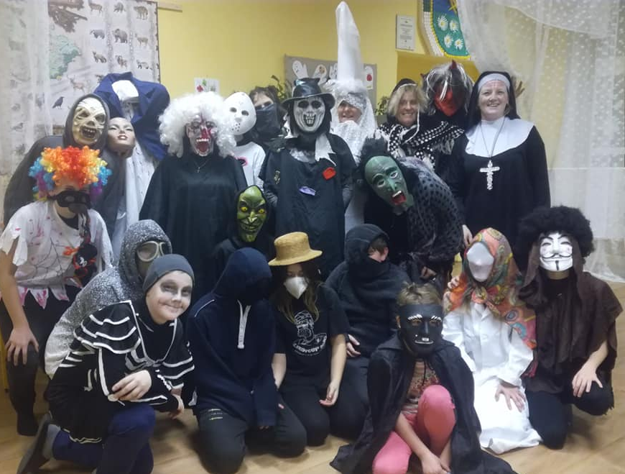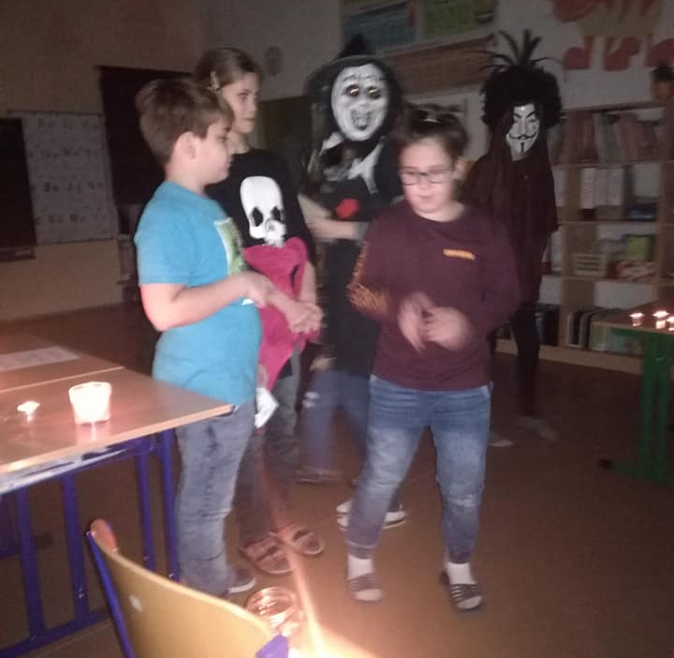

Jarní příměstský tábor
Snažíme se pro naše žáky dělat i o jarních prázdninách to, co je baví. Školní družinka žákům v rámci prázdnin připravila dva výlety. Jeden na hrad Rýzmburk v Oseku a druhý vláčkem na Moldavu. Všichni si to užili, výlety se povedly.

Zahradní slavnost
Vzhledem k letošnímu netradičnímu závěru školního roku jsme byli nuceni naší slavnost uspořádat pouze pro 5. ročník. I když slavnostní rozloučení bylo pouze v malém počtu, tak se opravdu povedlo. Žáci si odpoledne užili, odnesli si již tradiční Almanach a několik dárků na rozloučenou.

Krušnohorský šestiboj
Počátkem října jsme se zúčastnili první disciplíny letošního roku - přespolní běh. Jako škola jsme získali 37 bodů a umístili se tak na 8. místě. V individuálním závodě jsme získali v kategorii dívky 3. místo a odvezli si tak jednu bronzovou medaili.
Dále jsme se v rámci šestiboje utkali s ostatními školami ve vybíjené a florbalu, kde jsme se umístili na 7. místě. Ostatní disciplíny se díky jarnímu uzavření škol již neuskutečnily.

Příměstský tábor
Poslední týden v srpnu měli žáci možnost přihlásit se na příměstský tábor, který nabízel spoustu zajímavých akcí a výletů po okolí. Žáci si užili krásné počasí a příjemný čas se svými kamarády.
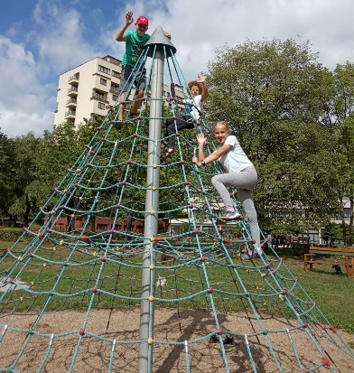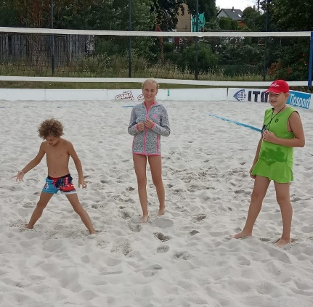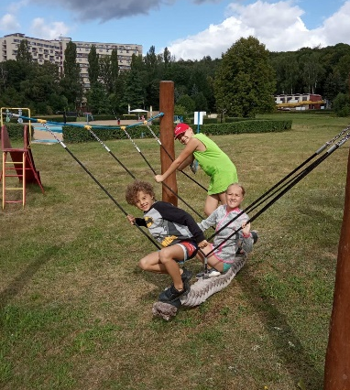

2.16. Výsledky inspekční činnosti provedené Českou školní inspekcí

Ve školním roce 2019/2020 byla ze strany ČŠI provedena telefonická inspekční činnost zaměřena na distanční výuku. Dále dotazníkové šetření MŠ.

2.18. Materiálně technické zabezpečení provozu

Prostory školy jsou pro vzdělávání vyhovující. Dle daného harmonogramu byla provedena řada revizí pro daný rok.
Prostory školy jsou pro vzdělávání vyhovující. Škola disponuje množství školních pomůcek, audiovizuální techniky, které jsou ve výuce plně využívány. Škola je pokryta Wi-Fi signálem, ve třídách jsou využity interaktivní tabule a tablety.
V letošním školním roce bylo dokoupeno několik nástěnných výukových plakátů.
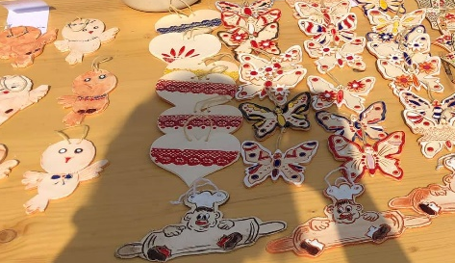
V keramické dílně se využívá keramická pec, výrobky slouží především jako dárky při různých příležitostech.

1. 7. 2020 byla ve sklepním prostoru v ZŠ Louka u Litvínova zahájena výměna kotlů, kterou zajistil zřizovatel.
V první polovině července 2020 byly vymalovány kmenové třídy a ředitelna.
ZŠ bylo opraveno, vybudováno

Opravy ve šk. roce 2019/2020
- oprava kotlů Viadus v ZŠ a jejich výměna za kotle Condensinox LMS Inter 80
- po nedokončené opravě zdiva v suterénu zajištěna oprava elektroinstalace v suterénu školy
- instalace nové Triptych tabule
- oprava pojezdu pylonové tabule
- oprava počítače ve školní jídelně
- malování ZŠ- třídy a ŠD
- malování MŠ a ŠJ
- MŠ zateplení budovy a nová fasáda
Provedené kontroly:

Datum kontroly | Téma provedené kontroly | Výsledek kontroly
23. 10. 2019 | Kontrola VZP | Bez připomínek
23. 10. 2019 | Audit GDPR | Bez připomínek
31. 8. 2019 | HZS dodržování povinností | Bez připomínek
18. 8. 2020 | Finanční kontrola - obec | Bez připomínek

Zpráva je zpracována za období od 1. 9. 2019 do 31. 8. 2020.

Zpracovala Mgr. Radka Jašontková s podporou materiálů z pracovních porad, školní dokumentace, podkladů ze školní jídelny, školní družiny a ekonomické sekce.

3. ÚDAJE O HOSPODAŘENÍ ŠKOLY

Rozbor hospodaření za rok 2019 k 31. 12. 2019

Účelový znak 33 353
Dotace na mzdy a ONIV od KÚ Ústí nad Labem na rok 2019 7,916.898,--
Dotace na mzdy k 31. 12. 2019 7.916.898,-- Celkem vyčerpáno - 7.916.898,--
Hospodářský výsledek 33 353 k 31. 12. 2019 7.916.898,--

Změny rozpočtů za 2019

Rozpočet změněn ke dni | Rozpočet vystaven dne | Platy pedagogů a  ostatních  zaměstnanců  celkem | Odvody  ossz, zp  fksp | OPPP | ONIV | Rozpočet celkem včetně odvodů a ONIV
2019 | 18. 3. 2019 | 5999008 | 2197044 | 110000 | 87838 | 8383890
2019 | 19. 3. 2019 | 5621150 | 2061015 | 110000 | 86251 | 7878416
2019 | 09. 7. 2019 | 5621150 | 2061015 | 110000 | 86251 | 7878416
2019 | 12. 9. 2019 | 5494412 | 2008588 | 90000 | 126635 | 7719635
2019 | 16.12.2019 | 5639012 | 1947865 | 90000 | 127242 | 7916898

Výše úvazku asistentů pedagoga ZŠ a MŠ

Asistent v ZŠ 10016 – úvazek 1.0000 29. 6. 2015 – dosud
Asistent v ZŠ 10033 – úvazek 1.0000 30. 9. 2016 - 31. 8. 2019
Asistent v ZŠ 100036 – úvazek 1.0000 01. 9. 2018 - 31. 8. 2019
Asistent v ZŠ 100045 – úvazek 0.2500 25. 3. 2019 - 31. 8. 2019
Asistent v MŠ 100042 – úvazek 0,7500 1.10. 2018 - 30. 9. 2019
Asistent v ZŠ 100048 – úvazek 0,5000 01. 9. 2019 - 13. 9. 2019
Asistent v ZŠ 100050 – úvazek 0,5000 16. 9. 2019 - 30. 9. 2019
Asistent v MŠ 100050 – úvazek 0,7500 1. 10. 2019 – dosud
Asistent v ZŠ 100049 – úvazek 0,5000 01. 9. 2019 - dosud
Asistent v ZŠ 100051 – úvazek 0,5000 16. 9. 2019 - dosud

K 31. 12. 2019 máme 2,7500 úvazek na asistenty – 4 fyzické osoby.

UZ 33063 „Zvyšujeme kvalitu výuky“

Datum zahájení fyzické realizace projektu 1. 9. 2017
Celková doba realizace projektu 24 měsíců
Datum ukončení fyzické realizace projektu 31. 8. 2019

Dotace může být poskytnuta až do výše 308.264,-- Kč
Celkem čerpáno v roce 2017 48.858,-- Kč
Celkem čerpáno v roce 2018 132.874,-- Kč
Celkem čerpáno v roce 2019 126.532,-- Kč
Zůstatek k 30. 6. 2019 0,-- Kč

Vedlejší činnost (sběr papíru, dopolední svačinky, výtěžek z plesu) k 31. 12. 2019
 | 2019 | 2019 | 2019
 | Příjem | Výdej | Zůstatek
Prodej svačinek ZŠ | 18944 | 16656,29 | 2287,71
Ples osa poplatek, pronájem sálu, poplatek za vstupné, hudba | 19600 | 17426 | 2174
Strašidelná škola |  | 144 | -144
Louka má talent |  | 233 | -233
Bramboriáda | 0 | 130 | -130
Sběr ZŠ | 7240 | 1718 | 5522
Sběr MŠ | 5320 | 2836 | 2484
Obědy Liška | 20025 | 4074 | 15951
Zahradní slavnost | 7833 | 3434 | 4399
Den dětí | 0 | 600 | -600
ŠvP léky |  | 491 | -491
Zpívání vánoce | 0 | 666 | -6660
masopust | 0 | 336 | -336
Celkem | 78962 | 48744,29 | 30217,71

ŠvP ZŠ Horský hotel Lesná 2019
15.4.2019 - 17.4.2019
 | rodiče |  |  | 32810
 | vrácené přeplatky |  |  | -2106
 | nedoplatky |  |  | 14
 | sponzor Škabradová |  |  | 4066
 | z provozních peněz dospělí zaměstnanci |  |  | 2640
 | hospodářská činnost |  |  | 491
 | příjem |  |  | 37915
 | Herzán Antonín VS 190083 2019130 |  |  | -33358
 | autobus doprava |  |  | -4066
 | špekáčky |  |  | -442
 | léky |  |  | -49
 | výdej |  |  | -37915
Provozní dotace Obec Louka u Litvínova za rok 2019
Dotace na provoz k 31. 12. 2019 960.000,00
Příspěvek na žáky 0,00
Příjmy, stravné, úplata, ostatní příjmy 263130,00
Schodolez odpisy 12601,00
Sponzorské dary 58.361,00
Vratka za rok 2018 asistent PO viz příloha -194.650,00
k 30.9.2019
Čerpáno k 31. 12. 2019 1061704,04
---------------------------------------------------------------------------------------------
Hospodářský výsledek provoz 37737,96

 | Rozpočet | skutečnost | procenta
 | Roční | 31. 12. 2019 | Čerpání
rozpočet obce na provozní náklady na rok 2019 | 960000 | 960000 | 100
Příspěvek na žáky | 50000 | 0 | 0
Schodolez odpisy | 0 | 12601 | 0
příjmy stravné,úplata, ost.př. | 0 | 263130 | 0
Sponzorské dary | 0 | 58361 | 0
Asistent PO vráceno KÚ | 0 | -194650 | 0
Příjmy celkem | 1010000 | 1099442 | 108,86
z toho materiálové náklady | 120000 | 100714,4 | 83,93
potraviny |  | 222699,7 | 0
energie | 390000 | 367746,42 | 94,29
opravy, cestovné, služby | 300000 | 282365,52 | 94,12
0 mzdové náklady | 35000 | 0 | 0
ost.soc.náklady stravenky | 30000 | 30580 | 101,93
Cestovné | 5000 | 2857 | 57,1
Odpisy | 30000 | 22030 | 73,43
příspěvek na školy v př.MŠaZŠ | 50000 | 3131 | 6,26
Příspěvek na žáky MŠ | 50000 | 29580 | 59,16
Výdaje | 1010000 | 1061704,04 | 105,12
Hospodářský výsledek |  | 37737,96

Kontrolou účetních dokladů bylo zjištěno, že účetní chybně zaúčtovala faktury od firmy Martin Blažek IČO 63122928: fa.č. 984/18, 1012/18, 1085/18. Ve fakturách je uvedeno, že byla provedena pokládka lina PVC Exclusive 320T 27098005 š. včetně fixace. Účetní si toto vysvětlila, že fixace je nalepení lina pro lepší tepelné vlastnosti a že lino bylo pevně spojeno s podkládkou. Tudíž faktury zaúčtovala jako investice a předložila odpisový plán DHIM po dobu 50 let.
Fa.č. 984/18 - 59676,-- Kč
1012/18 – 64896,-- Kč
1085/18 – 60110,-- Kč
Celkem 184682,-- Kč
Po konzultaci s panem Blažkem se dozvěděla, že lino bylo opravdu jenom položeno, tudíž chybně účtovala faktury jako investice.
Jedná se o opravu předcházejícího účetního období, která je významná a ovlivnila by v předcházejícím účetním období výši výsledku hospodaření.
Podle směrnice: Opravy minulých období
Byla stanovena hranice významnosti ve výši 150 000 Kč pro každý jednotlivý účetní případ.
Oprava skutečnosti, k jejímž zaúčtováním došlo v předcházejícím účetním období, ovlivňuje výši výsledku hospodaření účetní jednotky. Účtujeme na příslušný rozvahový syntetický účet se souvztažným zápisem na účet 408 – Opravy předcházejícího účetního období.
Odpovědná osoba za provedené opravy Křížová Dagmar

33 323 Hospodářský výsledek mzdy KÚ 0,--
33 063 Zvyšujeme kvalitu výuky 0,--

Hospodářský výsledek z vedlejší činnosti 30.217,71
Hospodářský výsledek - provozní dotace OU 37.737,96
Škola v přírodě Lesná 0,--
Hospodářský výsledek celkem 67.955,67

 | Stav k účtu 401100 k 31.12.2019 | MD | D
2007 | moder.MŠ budovy | 0 | 206574
2007 | odpisy | 22427 | 0
2008 | tabule Edge | 0 | 58374
2008 | tabule Edge | 0 | 41989
2008 | odpisy | 26248 | 0
2009 | odpisy | 40192 | 0
2010 | interak.tabule dar Magnesium | 0 | 65994
2010 | odpisy | 40912 | 0
2011 | odpisy | 54111
2012 | odpisy | 54111
2013 | sporák+trouba do ŠJ |  | 54678
2013 | odpisy | 50631
2014 | odpisy | 53266
2014 | plynový kotel MŠ |  | 67638
2015 | odpisy | 58490
2016 | odpisy | 43920
2017 | odpisy | 29582
2017 | tech.zhodnocení ZŠ budovy elektřina |  | 129849
2018 | odpisy | 29079
2018 | rekonstrukce kotelny |  | 120544
2018 | lino |  | 59676
2018 | lino |  | 64896
2018 | lino |  | 60110
2019 | oprava lino | 59676
2019 | oprava lino | 64896
2019 | oprava lino | 60110
2019 | oprava lino odpisy |  | 1232
2019 | odpisy | 10661
 |  | 698312 | 931554 | -233242

 |  |  | Stav k účtu 403100 k 31.12.2019 | MD |  | D
 | 2018 |  | pořízení Schodolezu | 0 |  | 116000
 | 2018 |  | odpisy | 6380 |  | 0
 | 2019 |  | odpisy | 12601 |  | 0
 |  |  |  | 0 |  | 0
 |  |  |  | 0 |  | 0
 |  |  |  | 0 |  | 0
 |  |  |  | 18981 |  | 116000 |  | -97019
 |  | Stav k účtu 408100 k 31.12.2019 |  |  | MD |  | D
 |  | Opravy chyb minulých období
 |  | chybně účtováno lino Blažek fa. 2018240 |  |  | 59676
 |  | chybně účtováno lino Blažek fa. 2018256 |  |  | 64896
 |  | chybně účtováno lino Blažek fa. 2018269 |  |  | 60110
 |  |  |  |  | 184682

 | Stav k účtu 411100 k 31.12.2019 | MD | D
2008 | příděl do fondu z vylepš.HV 2007 | 0 | 10000
 |  | 0 | 10000 | 10000

 | Stav k účtu 413100 k 31.12.2019 | MD | D
2003 | zisk HV 2003 | 0 | 104692,26
2004 | ztráta HV 2004 | 15042,03 | 0
2005 | zisk HV 2005 | 0 | 8190,09
2007 | zisk HV 2007 | 0 | 66613,32
2008 | zisk HV 2008 | 0 | 11234,02
2009 | ztráta HV 2009 | 50376,67 | 0
2010 | ztráta HV 2010 | 93147,38 | 0
2011 | zisk HV 2011 | 0 | 59790,47
2012 | zisk HV 2012 |  | 37821,47
2013 | zisk HV 2013 |  | 113988,17
2014 | zisk HV 2014 |  | 14591,49
2015 | zisk HV 2015 |  | 128349,64
2016 | šVp doplatek z rezervního fondu Oldřichov v Hájích | 16535
2016 | ztráta HV 2016 | 179972,15
2017 | zisk HV 2017 |  | 191208,23
2018 | převod z RF do IF (lina) | 94000
2019 | zist HV 2018 |  | 8148,68
 |  | 449073,23 | 744627,84 | -295554,61

 | Stav k účtu 416100 k 31.12.2019 | MD | D
2005 | předpis invest.dotace modernizace MŠ | 0 | 5000
2005 | vyúčtování krytí zdrojů k MŠ | 4400 | 0
2006 | předpis invest.dotace modernizace MŠ | 0 | 205000
2006 | vyúčtování krytí zdrojů k MŠ | 205600 | 0
2007 | odpisy | 0 | 22427
2008 | odpisy | 0 | 26248
2008 | keramická tabule | 58374 | 0
2008 | keramická tabule | 41989 | 0
2008 | příděl do investičního fondu |  | 70000
2009 | odpisy |  | 40912
2010 | odpisy |  | 40912
2011 | odpisy |  | 54111
2012 | odpisy |  | 54111
2013 | odpisy |  | 50631
2013 | kamna a trouba do ŠJ | 54678
2014 | kotel BUDERUS MŠ | 67638
2014 | odpisy |  | 53266
2015 | odpisy |  | 58490
2016 | odpisy |  | 43920
2017 | odpisy |  | 29582
2017 | rekonstrukce elektřiny | 129849
2018 | odpisy |  | 29079
2018 | rekonstrukce kotelny | 120544
2018 | lino | 59676
2018 | lino | 64896
2018 | lino | 60110
2018 | převod fin.prostředků |  | 94000
2018 | tvrorba invest.fondu Schodolez |  | 116000
2018 | čerpání invest.fondu Schodolez | 116000
2019 | lino oprava |  | 59676
2019 | lino oprava |  | 64896
2019 | lino oprava |  | 60110
2019 | oprava odpisy | 1232
2019 | odpisy |  | 10661
 |  | 984986 | 1189032 | -204046

Konečné stavy:

Pokladna k 31. 12. 2019 0
Běžný účet KB k 31. 12. 2019 1071261,49
FKSP KB k 31. 12. 2019 97219,66
Ceniny stravenky k 31. 12. 2019 0

Zpracovala Křížová Dagmar

4. VÝROČNÍ ZPRÁVA O ČINNOSTI MATEŘSKÉ ŠKOLY

Základní škola a Mateřská škola, Louka u Litvínova, okres Most

435 33 Louka u Litvínova, Husova 163
telefon: 476 744 393, 773836650 IČO: 72 743 158
e-mail: zslouka@mslouka.cz, www.webskoly.cz/zslouka

Výroční zpráva o činnosti MŠ
za školní rok 2018-2019

Mateřská škola Louka u Litvínova
ul. Sokolovská 10
Louka u Litvínova
435 33

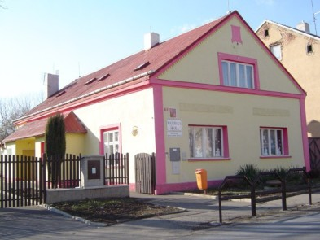

4.1. Základní údaje o mateřské škole

Mateřská škola je součástí právního subjektu Základní škola a Mateřská škola Louka u Litvínova jako její odloučené pracoviště od 1. ledna 2003.

Adresa školy: Základní škola a Mateřská škola Louka u Litvínova, okres Most
435 33 Louka u Litvínova, Husova 163
Příspěvková organizace
IČO: 72 743 158
t.č. – 476 744 393
773 836 650
e-mail: zslouka@zslouka.cz
PID datové schránky: p3dpe7e
www.webskoly.cz/zslouka

Ředitelka školy: Mgr. Radka Jašontková
Zřizovatel: Obec Louka u Litvínova, okres Most
Sokolovská 127
Louka u Litvínova, 435 33
IČO: 00 266 043

Adresa MŠ: Mateřská škola Louka u Litvínova
Sokolovská 10
Louka u Litvínova, 435 33
t.č. 773 836 651
www.webskoly.cz/zslouka

e-mail: mslouka@zslouka.cz

4.2. Charakteristika školy
Mateřská škola byla zřízena z rodinného domu v roce 1963. Začínala jako dvoutřídní, později se stala jednotřídní mateřskou školou, kterou je i v současné době. Poskytuje dětem předškolní vzdělávání, výchovu a rozvoj osobnosti ve věku od 2 – 7 let, s provozní dobou od 6.00 – 16.00 hod.
Od roku 2003 je součástí Základní školy Louka u Litvínova. Budova byla zachována. Prostory pro pobyt dětí se nachází v přízemí a v 1.patře. Prostory školní kuchyně a jídelny slouží také ke stravování žáků základní školy. Vzhledem poloze naší mateřské školy mají děti možnost při pobytu venku využít louky, lesy. K mateřské škole patří školní zahrada, která je velká, prostorná, vybavena průlezkami, houpačkami, altánkem a pískovištěm. Zahradu využíváme nejen k pohybovým aktivitám, ale také k poznávacím činnostem. Sekání trávy a úpravu živého plotu zajišťoval školník. Asfaltová plocha slouží nejen k hrám, ale i jako malé dopravní hřiště. V rámci možností jsme se snažili zpříjemnit dětem prostředí mateřské školy a to jak interiér, tak exteriér. V interiéru byly variabilně obměňovány koutky pro námětové hry, umožněn dětem přístup k hračkám, didaktickým pomůckám a výtvarnému materiálu.
Ve školním roce 2019/2020 dostala budova MŠ „nový kabát“. Z finančních prostředků zřizovatele Obec Louka u Litvínova je budova zateplena a má novou fasádu. Velkou chloubou je naše školní zahrada. Máme zastíněné pískoviště, které opět financoval zřizovatel Obec Louka u Litvínova. Děti se mohou pohybově rozvíjet na lanové ……………., houpačce. K hrám na dopravu mají děti k dispozici „letadlo“ a „loď“. Během školního roku byly zakoupeny didaktické pomůcky pro chlapečka se speciálními potřebami – DMO z podpůrného opatření. MŠ byla od 12.3. – 22.5.2020 na rozhodnutí zřizovatele Obec Louka u Litvínova uzavřena. Důvodem byla nemocnost a mimořádné opatření COVID – 19. V této době byla vymalována jídelna, kuchyň, sklad potravin. Natřeny herní prvky na školní zahradě, uklizeny půdy a kabinety.

Demografický vývoj, změny v průběhu školního roku:

Počet přijatých dětí:

Od 2.9.2019  25 dětí | Od 1.10.2019  24 dětí | Od 3.10..2019  23 dětí | Od 21.10.2019  24 dětí
 |  |  | 2 leté – 1 dítě
2 - 3 leté – 2 děti | 2 - 3 leté – 2 děti | 2 - 3 leté – 2 děti | 2 - 3 leté – 2 děti
3 - 4 leté – 7 dětí | 3 - 4 leté – 7 dětí | 3 - 4 leté – 7 dětí | 3 - 4 leté – 7 dětí
4 - 5 leté – 4 děti | 4 - 5 leté – 3 děti | 4 - 5 leté – 2 děti | 4 - 5 leté – 4 děti
5 – 6 leté - 10dětí | 5 – 6 leté - 10dětí | 5 – 6 leté - 10dětí | 5 – 6 leté - 10dětí
OŠD - 2 děti | OŠD - 2 děti | OŠD - 2 děti | OŠD - 2 děti

Přechod dětí do ZŠ : 12
ZŠ Louka u Litvínova | 3
ZŠ Litvínov | 8
ZŠ Lom | 1

Přijaté děti na školní rok 2020/20211
Z důvodu COVID – 19 letošní zápis proběhl bez osobní přítomnosti dětí a zákonných zástupců v mateřské škole. Příjem žádostí o přijetí k předškolnímu vzdělávání podané datovou schránkou, emailem s elektronickým podpisem, poštou od 2.5. – 14.5. 2020. Příjem žádostí o přijetí k předškolnímu vzdělávání osobním podáním v MŠ (u vchodu) 11.5.2020.
Počet přijatých žádostí k předškolnímu vzdělávání v termínu zápisu | 6
Počet přijatých žádostí k předškolnímu vzdělávání po termínu zápisu | 6
Počet vydaných rozhodnutí o přijetí k předškolnímu vzdělávání | 11
Zpětvzetí žádosti k předškolnímu vzdělávání | 1

4.3. Výchovně vzdělávací činnost
podle RVP – Motto: „ Ať jsi holka nebo kluk, udělejme spolu kruh“
Naším záměrem je:
- rozvíjet každé dítě po stránce fyzické, psychické i sociální
- vést je tak, aby na konci svého předškolního období bylo relativně samostatnou
osobností schopnou zvládat takové nároky života, které jsou na ně běžně kladeny

Dlouhodobý cíl:
- vést děti k samostatnosti, rozvíjet a podporovat jejich myšlení, prožívání, sebejistotu
- zaměřit se na sebeobsluhu, dodržování hygienických návyků
- učit děti přijímat změny a přizpůsobit se jim - být tolerantní, schopné uplatnit se a
prosadit své názory respektovat individuální zvláštnosti dítěte
- během celého dne vycházet z potřeb dítěte a dbát na jeho rozvoj získaný formou hry a
prožitků
- snažit se, aby se děti cítily v mateřské škole spokojeně a bezpečně
- být přátelský, učit se laskavosti
- navazovat kladné vztahy a rozvíjet je
- naslouchat druhým a snažit se je pochopit
- vnímat prostředí kolem sebe a podílet se na jeho uspořádání
- poznávat přírodu a podílet se na její ochraně
- dokázat ve slušnosti prosadit svůj názor
- rozvíjet řečové dovednosti u dětí – logopedická prevence
- vytvářet si pozitivní vztah k práci
- získat základní a praktické pracovní dovednosti a návyky při práci s různými materiály

Střednědobý cíl – na 3 roky

Cíl Prostředek
- podporovat duševní pohodu, sebedůvěru  a pohodu všech lidí | - respektování individuálních a specifických  zvláštností  - respektování pravidel soužití  - skupinové a individuální činnosti  - vytvoření klidné atmosféry  - vytvoření pravidel pro rodiče a respektovat je  - hodnotící kruh
- vytvářet pozitivní vztah k přírodě | - pobyty venku  - výlety  - práce s přírodninami  - knihy a encyklopedie
- vzbuzovat zájem, zvídavost, tvořivost,  fantazii dítěte a ctižádost dítěte | - experimentování  - činnosti v CA  - zařazování tvořivých her  - zařazení prožitkových činností  - dostatečné zajištění materiálu, pomůcek  - motivací a nabídkou zajímavé činnosti
- podporovat komunikaci, rozvíjet slovní zásobu  - provádět logopedickou prevenci | - individuální činnost při procvičování logopedie  - ranní kruh  - jazykové chvilky, slovní hrátky
- vést děti k pohybovým aktivitám a  tělesnému rozvoji dítěte | - rozmanitá nabídka pohybových her  - nabídka motorických činností při pobytu venku  - aktivní pobyt venku  - využití tělocvičny TJ Baník  - zařazování činností na školní zahradě  - vytvoření koutku pro rozvoj hrubé a jemné motoriky a tělesné koordinace
- podporovat tradice školy  - spolupráci s rodiči | - společné akce pro rodiče, ZŠ a veřejnosti  - informační schůzky a dny  - komunikace s rodiči
- vzdělávání a sebevzdělávání  pedagogických pracovníků | - semináře  - odborná literatura

Úkoly na školní rok 2019/2020
a/ výchovně vzdělávací:
- pracovat podle obsahu výchovně vzdělávací činností s tématem na školní rok
„Příroda kolem nás“ – ( pokračování ze školního roku 2018/2019)
- seznámit se, kdo do přírody patří
- pozorovat změny v přírodě
- experimentovat s vodou, půdou
- tvořit s živou a neživou přírodou
- seznámit se, co je kolem nás nebezpečné, škodlivé
- uvědomit si, že každý může svým chováním působit na životní prostředí
- začlenit děti se speciálními potřebami – DMO, mimořádně nadané
- respektovat pravidla soužití
- pokračovat v osvědčených metodách výchovně vzdělávací práce
- nadále zařazovat činnosti na rozvoj řečových schopností a dovedností
- pracovat podle obsahu předškolního vzdělávání, který je zaměřen na :
  - zdokonalování dovedností v oblasti jemné motoriky
  - rozvoj a užívání všech smyslů
  - rozvoj komunikativních dovedností
  - rozvoj tvořivosti při řešení problémů
  - záměrné pozorování předmětů, určování a pojmenování
  - motivovaná manipulace s předměty, zkoumání jejich vlastností
  - badatelsky orientované hry s materiálem a předměty
  - řešení problémových úloh
  - rozvoj kooperativních dovedností
  - rozvoj estetického i společenského vkusu
  - vzbuzovat zájem, zvídavost, vlastní tvořivost a fantazii dětí
  - podporovat sebedůvěru, vzájemnou důvěru a pohodu
- podporovat tradice školy
- doplňovat didaktické pomůcky a literatury zaměřené na ekologii
- nadále zařazovat činnosti na rozvoj řečových schopností a dovedností
- reprezentovat školu na veřejnosti
- zdokonalovat a sebevzdělávat se v pedagogické činnosti

b/ provozní:
- doplňovat didaktické pomůcky, encyklopedie, odbornou literaturu - splněno
- reprezentovat školu na veřejnosti – splněno částečně z důvodu COVID - 19
- spolupráce se ZŠ- splněno
- nadále spolupracovat se ZŠ – porady, akce - splněno částečně z důvodu COVID – 19
- zdokonalovat a sebevzdělávat se v pedagogické činnosti – splněno samostudiem
a z části semináři

c/ Oblast materiálního vybavení a oprav
- doplňovat didaktické pomůcky - splněno
- zakoupit pomůcky pro dítě s DMO - splněno
- zakoupit židličku pro dítě s DMO – splněno
- zateplení budovy MŠ - financoval zřizovatel OÚ Louka u Litvínova - splněno částečně - dokončení ve školním roce 2020/2021
- úprava a vybavení zahrady - splněno
- výměna zárubní a dveří v úklidové místnosti - nesplněno
- nákup nádobí - nesplněno
- nákup regálů do skladu potravin – nesplněno, regál byl natřen
- konvektory do ŠJ - nesplněno
- výměna dvířek u kuchyňské linky – nesplněno
- malování jídelny, kuchyně, skladu potravin - splněno

d/ sebevzdělávání pedagogických pracovníků
- účastnit se seminářů – splněno částečně z důvodu COVID - 19
- sebevzdělávat se – odborná literatura a časopisy - splněno
- studium na pedagogické škole- získání kvalifikace – učitelka MŠ - splněno

4.4 Specifika předškolního vzdělávání, formy a metody vzdělávání
- předškolní vzdělávání se maximálně přizpůsobuje vývojovým fyziologickým, kognitivním, sociálním a emocionálním potřebám dětí této věkové skupiny
- dbáme, aby vzdělávání bylo vázáno k individuálním potřebám a možnostem jednotlivých dětí (každému dítěti je potřeba poskytnout pomoc a podporu v míře, kterou potřebuje a kvalitě, která mu vyhovuje)
- začleňujeme dítě se speciálními potřebami do výchovně vzdělávací činnosti
- vzdělávání je uskutečňováno ve všech činnostech a situacích, které se v průběhu dne
vyskytnou vyváženým poměrem spontánních a řízených aktivit
- specifickou formu představuje didakticky zacílená činnost, ve které pedagog s dítětem
naplňuje konkrétní vzdělávací cíle formou záměrného i spontánního učení
- učení zakládáme na aktivní účasti dítěte, založené na smyslovém vnímání, prožitkovém a interaktivním učení ve skupinách a individuálně
- omezujeme učení předáváním hotových poznatků a slovních poučení
- všechny činnosti obsahují prvky hry a tvořivosti

4.5. Prezentace na veřejnosti a školní aktivity

Září | Informační schůzka
 | Divadlo v MŠ – „Šikulka“
 | Sběr papíru
Říjen | Bramboroolympiáda – společná akce se ZŠ
 | Papoušci v MŠ
Listopad | „Jablíčkový den“- akce pro rodiče a děti
 | Svatý Martin – společná akce se ZŠ a OÚ
 | Canesterapie v MŠ
 | Školská rada
 | Informační den
Prosinec | Rozsvícení stromečku- společná akce s OÚ
 | Čertovská školka + Mikulášská nadílka
 | Posezení u stromečku – rodiče s dětmi
 | Vánoční zpívání – společná akce se ZŠ
Leden | „Bílý den“- akce pro rodiče a děti
 | „Zubní prevence“ – beseda se studentkami – Dentální hygiena
 | Bubínkování v MŠ
 | Oční prevence v MŠ
Únor | Školská rada
 | Informační den
 | „Záchranář v MŠ“
 | Žáci ZŠ – „Čteme kamarádům“
Březen | COVID- 19
Duben | COVID- 19
Květen | COVID- 19
Červen | Loučení s předškoláky – akce pro rodiče a děti
 | Večer s Harry Pottrem a Noc v MŠ

4.6. Kontrolní a hospitační činnost
- Kontrolní činnost proběhla průběžně během celého školního roku podle Plánu kontrolní činnosti
- Hospitační činnost - vzhledem k organizaci v jednotřídní MŠ má vedoucí učitelka denně možnost sledovat práci učitelek, byly prováděny nejen hospitace se zaměřením, ale i vzájemné hospitace učitelek
- Hodnocení prožitkového učení – 11.10.2019, 27.1.2020
- Roční hospitační činnost na školní rok – zápis
- Provozní porady a pedagogické rady v měsíci 28.8.2019, 12.3.2020, 23.3.2020, 31.8.2020
- Pedagogická rada 4.10.2019, 18. 1. 2019, 21. 3. 2019, 17. 4. 2019, 27. 5. 2019
- Informační schůzky pro rodiče – 4.9.2019, 30.6.2020
- Provozní porady a pedagogické rady v měsíci 28.8.2019, 12.3.2020, 23.3.2020
- Pedagogická rada 4.10.2019, 18. 1. 2019, 21. 3. 2019, 17. 4. 2019, 27. 5. 2019
- Informační schůzky pro rodiče – 4.9.2019, 30.6.2020
4.7. Údaje o zaměstnancích mateřské školy
Personální a pedagogické zajištění
Vedoucí učitelka | Úplné střední vzdělání s maturitou – obor učitelství pro MŠ
Učitelka | Vyšší odborné vzdělání-obor předškolní a mimoškolní pedagogika
Asistent pedagoga + učitelka | Středoškolské vzdělání - Úplné střední vzdělání s maturitou – obor předškolní a mimoškolní pedagogiku do 30.9.2019
Asistent pedagoga + učitelka | Úplné střední vzdělání s maturitou - Hotelová škola  od 1.10.2019
Kuchařka | Odborné učiliště – obor kuchařka
Pomocná kuchařka | Základní vzdělání
Uklízečka | Odborné učiliště

Kvalifikace a věkové složení pedagogických zaměstnanců:
Kvalifikované | 25 – 30 let věku | 31 – 40 let věku | 41 – 50 let věku | nad 50 let
3 | 1 |  | 1 | 1
Nekvalifikované
1 |  |  | 1

Věkové složení provozních zaměstnanců:
25 – 30 let věku | 31 – 40 let věku | 41 – 50 let věku | nad 50 let věku
 |  | 1 | 2

Vzdělávací akce pedagogických pracovníků, semináře, školení
Jarmila Hejnová | Řízení MŠ
 | Děti s dysfunkcemi.
Jaroslava Menichová | Děti s hraničním chováním
Olga Ducháčová | studium předškolní pedagogiky - získání kvalifikace

4.9. Závěr – úkoly na školní rok 2019/2020
a/ výchovně vzdělávací:
- pracovat podle obsahu výchovně vzdělávací činností s tématem na školní rok
„Veselý rok s pohádkou“ – zaměřené na rozvoj řečových dovedností
- seznamovat děti s pohádkami známými i méně známými
- projevovat u dětí lásku ke knize
- vzbuzovat zájem, zvídavost, vlastní tvořivost a fantazii dětí
- podporovat tradice školy
- respektovat pravidla soužití
- pokračovat v osvědčených metodách výchovně vzdělávací práce

b/ provozní:
- reprezentovat školu na veřejnosti
- nadále spolupracovat se ZŠ – porady, akce
- spolupráce s OÚ Louka u Litvínova

c/ sebevzdělávání pedagogických pracovníků
- účastnit se seminářů zaměřené vzdělávání dětí se speciálními potřebami
- sebevzdělávat se – odborná literatura a časopisy
- vyhledat konkrétní semináře viz záměr DVPP

Jarmila Hejnová | Muzikoterapie
 | Změny v legislativě pro MŠ
 | Spolupráce s rodiči
 | Asertivita
Jaroslava Menichová | Psychologie dětí předškolního věku
 | Adaptace dítěte v MŠ
 | Řešení konfliktů mezi dětmi
Olga Ducháčková | dokončení studia – získání kvalifikace – učitelka MŠ
 | Individuální speciální potřeby dětí

d/ provozní - obnovy a opravy
- dokončení zateplení budovy MŠ
- výměna zárubní a dveří v úklidové místnosti
- nákup nádobí
- nákup regálů do skladu potravin
- konvektor do ŠJ
- výměna dvířek u kuchyňské linky
- malování třídy a herny
- nákup žaluzií na ložnici
- nákup záclon do třídy a herny
- výměna linolea – třída, jídelna
- srovnání terénu na školní zahradě
- oprava dřevěného plotu, nátěr
- nákup „vodního stolu“ pro děti

e/ plán akcí
Září | Informační schůzka
 | Sběr papíru
 | Pohádkový karneval- rodiče s dětmi
 | Myslivec a les
 | Školská rada
 | Vítání občánků – akce s OÚ
Říjen | Hrátky se skřítkem - fáborkování
 | Divadelní představení
Listopad | „Veselá autoškola“ - bezpečnost
 | „Lístečkování“
 | Bublínkování - akce v MŠ
 | Informační den
 | Lampionový průvod – akce s OÚ
 | Školská rada
Prosinec | Rozsvícení stromečku- společná akce s OÚ
 | Čertovská školka + Mikulášská nadílka
 | Vánoce ve městě
 | Vánoční zpívání – společná akce se ZŠ
Leden | Malování ve sněhu
 | Návštěva ZŠ – nejstarší děti
 | Než půjdu k zápisu – akce se ZŠ a rodiči
 | Divadelní představení
Únor | Maškarní rej
 | Divadelní představení
Březen | Koutky profesí
 | Ples školy
Duben | Velikonoce – pečení perníčků
 | Výlet - Pohádkový dům
 | Divadelní představení
 | Informační den
 | Než půjdu do školy
Květen | Den otevřených dveří a Zápis do MŠ
 | Den matek
 | Než půjdu do školy
 | Jarní odpoledne - akce pro rodiče a děti
Červen | Den dětí v MŠ
 | Než půjdu do školy
 | Zahradní slavnost – akce se ZŠ

V Louce u Litvínova dne: 31.8.2020 Zpracovala: Jarmila Hejnová

Výroční zpráva školy za školní rok 2019/2020
Základní škola a Mateřská škola, Louka u Litvínova, okres Most

V Louce u Litvínova 31. 8. 2020 Mgr. Radka Jašontková
ředitelka školy

Zpracovatelé: Mgr. Radka Jašontková, Dagmar Křížová, Jarmila Hejnová (MŠ)

Projednáno na provozní poradě a pedagogické radě dne:1. 9. 2020

Schváleno Školskou radou dne :

V Louce u Litvínova

